EL SISTEMA INMUNITARIO COMO MECANISMO DE DEFENSA CONTRA LAS ENFERMEDADES
El sistema inmunitario (del latin, inmunis = libre, intacto) es un sistema de defensa que protege al cuerpo de las enfermedades. Abarca órganos, células y proteínas, su función consiste en mantener la estructura propia del cuerpo mediante el rechazo de sustancias extrañas y agentes patógenos como bacterias, virus, parásitos y hongos. Una tarea del sistema inmunitario es reconocer y atacar a las células enfermas del cuerpo, como las células tumorales.
Cómo funciona el sistema inmune
El sistema inmune está formado por una gran cantidad de pequeñas cosas vivientes llamadas células. Las células viajan en la sangre y pueden llegar a todas partes del cuerpo para “hacer de policía” de los intrusos. Estos se llaman glóbulos blancos. Cada uno tiene una tarea específica. El sistema inmune también incluye varias sustancias pequeñas que son como mensajes de texto que se envían entre los glóbulos blancos.
- TIPOS Y COMPONENTES DE LA RESPUESTA INMUNITARIA.
El sistema inmunitario protege al organismo de sustancias posiblemente nocivas, reconociendo y respondiendo a los antígenos. Los antígenos son sustancias (por lo general proteínas) que se encuentran en la superficie de las células, los virus, los hongos o las bacterias. Las sustancias inertes, como las toxinas, químicos, drogas y partículas extrañas (como una astilla), también pueden ser antígenos. El sistema inmunitario reconoce y destruye sustancias que contienen antígenos.
  - Tipos de inmunidad

- Inmunidad innata
La inmunidad innata, o inespecífica, es un sistema de defensas con el cual usted nació y que lo protege contra todos los antígenos. La inmunidad innata consiste en barreras que impiden que los materiales dañinos ingresen en el cuerpo. Estas barreras forman la primera línea de defensa en la respuesta inmunitaria. Ejemplos de inmunidad innata abarcan:
- El reflejo de la tos
- Las enzimas en las lágrimas y los aceites de la piel
- El moco, que atrapa bacterias y partículas pequeñas
- La piel
- El ácido gástrico
Si un antígeno traspasa estas barreras, es atacado y destruido por otras partes del sistema inmunitario.
- Inmunidad adquirida
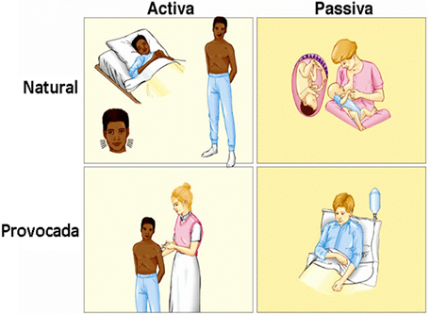
Es la inmunidad que se desarrolla con la exposición a diversos antígenos. El sistema inmunitario de la persona construye una defensa contra ese antígeno específico. se adquiere a lo largo de la vida. Puede ser natural o artificial e inducida pasiva o activa.
- La inmunidad adquirida activa.
Natural: Cuando el propio sujeto desarrolla la respuesta frente a antígenos concretos al estar en contacto con el agente, aunque el individuo no presente síntomas de la enfermedad.
Artificial: Se adquiere con la vacunación.
- Inmunidad adquirida pasiva.
Se consigue cuando hay transferencia de anticuerpos fabricados activamente por otro individuo. Puede ser:
Natural: Cuando el paso de anticuerpos es de la madre al feto a través de la placenta o por absorción de la leche materna en los primeros días de lactancia. Estos anticuerpos desaparecen entre los 6 y los 12 meses de edad.
Artificial: La inmunidad adquirida pasiva se denomina artificial cuando los anticuerpos se administran en preparados biológicos, como en el caso de los sueros. que contiene anticuerpos formados por otra persona o animal. Esto brinda protección inmediata contra un antígeno, pero no suministra una protección duradera. La inmunoglobulina sérica (administrada para la exposición a la hepatitis) y la antitoxina para el tétanos son ejemplos de inmunidad pasiva.
  - Componentes estructurales de la respuesta inmunológica
Los componentes estructurales de la respuesta inmunológica se dividen en dos tipos: primarios y secundarios. Los primeros producen y diferencian linfocitos, mientras que los segundos captan y procesan los antígenos.
- Componentes estructurales primarios
El timo. Es un órgano glandular linfoide primario y especializado perteneciente al sistema inmunológico. Dentro de la glándula timo maduran las células (o linfocitos) T. Las células T son imprescindibles para el sistema inmune adaptativo, mediante el cual el cuerpo se adapta específicamente a los invasores externos. El timo se encuentra en dos lóbulos detrás del esternón. Así, se trata de un órgano sensible a los glucocorticoides y su función es educar a los linfocitos T (hacerles madurar).
La médula ósea. Se trata de un tipo de tejido que se encuentra en el interior de los huesos largos, esternón, costillas, vertebras, huesos del cráneo, pelvis y también en la cintura escapular. Está formada por islotes de células hematopoyéticas. Así, este órgano se encarga de la diferenciación de las células inmunes, especialmente de los linfocitos B.
- Componentes estructurales secundarios
El bazo. Es un órgano que forma parte del sistema linfático. Se encuentra situado en la parte superior izquierda del abdomen y se encarga de:
- Filtrar el torrente sanguíneo.
- Retirar eritrocritos envejecidos.
- Capturar antígenos de la sangre.
Los nódulos linfáticos. Los ganglios linfáticos (o nódulos linfáticos) son órganos del sistema inmunitario, con forma de pequeñas bolas circulares, distribuidos por todo el cuerpo y unidos mediante los vasos linfáticos. Se encargan de filtrar partículas extrañas. Así, presentan gran importancia en el correcto funcionamiento del sistema inmune.
Las amígdalas. Se trata de dos órganos que ocupan la transición de las cavidades nasal y oral. Su crecimiento depende de la edad y es máximo en la niñez, disminuyendo después. Cuando sufren una infección, se agrandan.
Placas de Peyer. Se localizan en la pared intestinal. Así, se trata de cúmulos de tejido linfático que recubren interiormente las paredes del intestino delgado, los cuales son células sensibilizadas y especializadas en identificar los antígenos asociados a los alimentos.
Órganos no linfáticos. A parte de los ya mencionados, otros componentes no linfáticos, los anticuerpos o inmunoglobulinas, también forman parte de los componentes estructurales de la respuesta inmunológica. Estos se encuentran en:
Las secreciones de los tractos gastrointestinal y respiratorio.
- En las glándulas salivares.
- Conductos lacrimales.
- Las glándulas mamarias.
- Las mucosas.
1..3. Componentes celulares de la respuesta inmunológica
La sangre. Los componentes celulares de la respuesta inmunológica son en un 54% plasma. El plasma es la parte de la sangre que es acelular: se obtiene al dejar a la sangre desprovista de células como los glóbulos rojos y los glóbulos blancos. Además, están las células plasmáticas que ocupan un 46% de la respuesta inmunológica. Estas son los eritrocitos y los leucocitos.
Dentro de los leucocitos podemos encontrar:
Granulocitos. Que se clasifican en:
- Neutrófilos: Actúan en la inflamación. Son más frecuentes en la sangre humana.
- Eosinófilos: Actúan contra los parásitos.
- Basófilos: Se activan contra las alergias.
- Monocitos o macrófagos.
Linfocitos. Asimismo, en este grupo podemos distinguir a los linfocitos B y los linfocitos T. Además, los linfocitos NK (Natural Killer en inglés) se activan cuando se da una respuesta inespecífica.
- Los linfocitos B. Se convierten en células que producen anticuerpos. Los anticuerpos se adhieren a un antígeno específico y facilitan la destrucción del antígeno por parte de las células inmunitarias.
- Los linfocitos T. Se forman en la médula ósea, después, emigran al timo y ahí se «educan«. Atacan los antígenos directamente y ayudan a controlar la respuesta inmunitaria. También liberan químicos, conocidos como citoquinas, los cuales controlan toda la respuesta inmunitaria.
A medida que los linfocitos se desarrollan, aprenden normalmente a diferenciar entre los tejidos corporales propios y las sustancias que normalmente no se encuentran en el cuerpo. Una vez que se forman las células B y T, algunas de ellas se multiplican y brindan "memoria" para el sistema inmunitario. Esto permite responder más rápida y eficientemente la próxima vez que usted esté expuesto al mismo antígeno y, en muchos casos, impide que usted se enferme. Por ejemplo, un individuo que haya padecido o que haya sido vacunado contra la varicela es inmune a contraer esta enfermedad de nuevo.

Linfocitos B
La función de este tipo de linfocitos es la de producir anticuerpos (inmunoglobulinas). Las inmunoglobulinas
Órganos linfoideos que forman parte del sistema inmunitario

- ALTERACIONES DEL SISTEMA INMUNITARIO: INMUNODEFICIENCIA, HIPERSENSIBILIDAD Y AUTOINMUNIDAD.
Una de las características más importantes del sistema inmunitario es la capacidad de reconocimiento de lo propio frente a lo extraño. Esta capacidad se conoce con el nombre de tolerancia.
Cuando el sistema inmune actúa por defecto o por exceso, la tolerancia se ve afectada, apareciendo distintos tipos de enfermedades, como la autoinmunidad, las inmunodeficiencias y la hipersensibilidad.
  - Inmunodeficiencias
Dentro de este grupo se incluyen enfermedades producidas por la falta de actuación del sistema inmune. Existen dos tipos de inmunodeficiencias:
Inmunodeficiencia primaria o congénita: se produce por una alteración genética que lleva a la producción defectuosa de linfocitos. La inmunodeficiencia más grave de este tipo es la Inmunodeficiencia Severa Combinada (SICS). Aparece en la primera infancia y su pronóstico es muy grave, provocando la muerte del enfermo si no se somete a tratamiento. Actualmente se está siguiendo una línea de investigación muy esperanzadora con las terapias génicas.
Inmunodeficiencia secundaria o adquirida: aparece a lo largo de la vida del individuo como consecuencia de infecciones víricas (SIDA), lesiones graves que supongan una pérdida de proteínas, malnutrición, enfermedades que afecten al sistema inmune (leucemia) o derivadas de tratamientos médicos (trasplantes).
  - Hipersensibilidad
La hipersensibilidad es una disfunción del sistema inmune, debido a que se produce una respuesta inmune frente a una sustancia prácticamente inocua, como puede ser el polen, las heces de los ácaros del polvo, la fresa, el melón, etc. Las sustancias frente a las que se produce la respuesta reciben el nombre de alérgenos, y la reacción que se desata se conoce como alergia o hipersensibilidad.
El proceso alérgico se desencadena con una primera exposición al alérgeno. Los macrófagos lo degradan y lo presentan en sus membranas a los linfocitos. Éstos producen inmunoglobulinas E, con lo que se produce la memoria inmunológica.
Una segunda exposición al alérgeno puede provocar una hipersensibilidad inmediata (fase aguda) y una hipersensibilidad retardada (fase retardada o celular). En la hipersensibilidad inmediata, la inmunoglobulina E sintetizada contra el alérgeno se une a éste, activándose los monocitos y basófilos. Se liberan sustancias piretógenas (histamina, serotonina, heparina, etc.) responsables de la respuesta inflamatoria.
La sensibilidad inmediata de gran intensidad recibe el nombre de choque o shock anafiláctico. Se produce un aumento de la permeabilidad en los vasos sanguíneos, con lo que el volumen de líquido es mayor. Así, la presión arterial cae. A nivel respiratorio, los bronquios se contraen, produciendo asma y asfixia. En la zona intestinal, aparecen contracciones, nauseas, vómitos y diarreas.
En algunos casos se han creado vacunas antialérgicas. El procedimiento consiste en inocular al paciente cierta cantidad de alérgeno. En posteriores dosis (inóculos) se aumenta de forma progresiva la concentración de alérgeno. Esto proporciona al paciente resistencia frente a ese alérgeno.
El sistema inmunitario es una red compleja de células, tejidos y órganos que funcionan en equipo para defendernos de los gérmenes. Ayuda a nuestros cuerpos a reconocer estos "invasores" y a mantenerlos fuera de nuestro organismo y, si no puede, encontrarlos y deshacerse de ellos. Si nuestro sistema inmune no funciona bien, puede causar serios problemas. El resultado puede ser enfermedades entre las que se incluyen:
Alergia y asma: respuestas inmunitaria a sustancias que en general no son dañinas
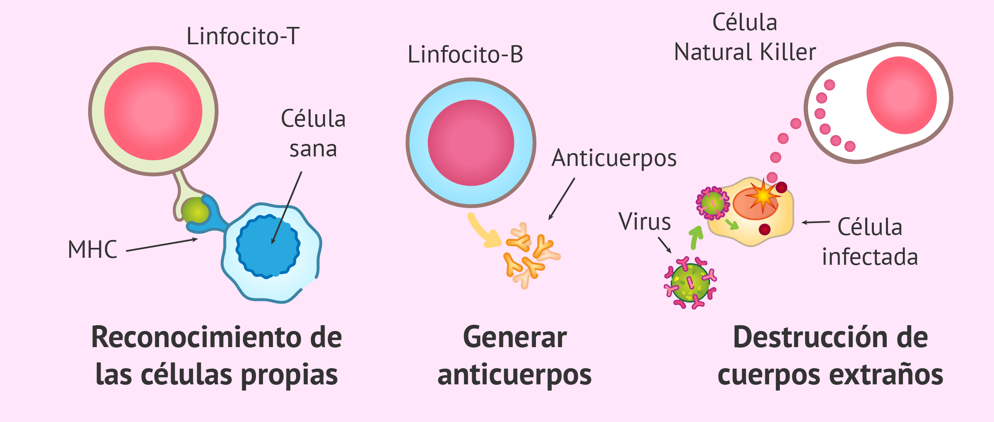
.2.3. Autoinmunidad
La autoinmunidad es un proceso que se desencadena por una alteración en el reconocimiento de lo propio. Los mecanismos de control existentes en el organismo no actúan correctamente, de forma que un linfocito o un anticuerpo reconocen como extrañas a las células o moléculas del propio organismo. Algunas de las enfermedades autoinmunes más conocidas son la diabetes juvenil, la esclerosis múltiple, la artritis reumatoide, el lupus eritematoso, la psoriasis, etc.
En la actualidad se están utilizando anticuerpos monoclonales como terapia para algunas de estas enfermedades, pero la esperanza de curación se encuentra en la terapia génica.

- INMUNOTERAPIA.
La inmunoterapia, también denominada terapia biológica, es un tipo de tratamiento para el cáncer que estimula las defensas naturales del cuerpo a fin de combatir el cáncer. Utiliza sustancias producidas por el cuerpo o fabricadas en un laboratorio para mejorar o restaurar la función del sistema inmunitario. La inmunoterapia puede actuar:
Vacunas contra el cáncer.
Anticuerpos monoclonales y terapias agnósticas del tumor
Cuando el sistema inmunitario del cuerpo detecta algo nocivo, produce anticuerpos. Los anticuerpos son proteínas que combaten las infecciones.
Los anticuerpos monoclonales son un tipo específico de terapia que se fabrica en un laboratorio. Se pueden utilizar de diversas maneras. Por ejemplo, los anticuerpos monoclonales se pueden usar como terapia dirigida para bloquear una proteína anormal en una célula cancerosa.
Terapia con virus oncolíticos
La terapia con virus oncolíticos usa virus genéticamente modificados para matar células cancerosas. Primero, el médico inyecta un virus en el tumor. Luego, el virus ingresa en las células cancerosas y se reproduce. Como resultado, las células explotan y mueren. A medida que las células mueren, liberan sustancias específicas denominadas antígenos. Esto provoca que el sistema inmunitario del paciente se dirija a todas las células cancerosas del cuerpo que tengan esos mismos antígenos. El virus no ingresa en las células sanas.
Terapia con células T
Las células T son células inmunitarias que combaten la infección. En la terapia con células T, algunas células T se quitan de la sangre del paciente. Luego, estas células se modifican en un laboratorio para que tengan proteínas específicas denominadas receptores. Los receptores permiten que las células T reconozcan las células cancerosas. Las células T modificadas se cultivan en el laboratorio y se regresan al cuerpo del paciente. Una vez ahí, salen y destruyen las células cancerosas. Este tipo de terapia se denomina terapia con células T con receptores de antígenos quiméricos (Chimeric Antigen Receptor, CAR).
Vacunas contra el cáncer
Una vacuna contra el cáncer (en inglés) es otro método usado para ayudar al cuerpo a combatir la enfermedad. Una vacuna expone al sistema inmunitario a un antígeno. Esto provoca que el sistema inmunitario reconozca y destruya ese antígeno o los materiales relacionados. Existen 2 tipos de vacunas contra el cáncer: vacunas para prevención y vacunas para tratamiento.
- IMPORTANCIA DE LAS VACUNAS Y ENFERMEDADES QUE PREVIENEN.
Las vacunas evitan la propagación de enfermedades contagiosas, peligrosas e incluso mortales. Entre estas enfermedades, están las paperas, la poliomielitis, el sarampión, la varicela, la tos ferina, la difteria y el VPH.
La primera vacuna que se descubrió fue la vacuna contra la viruela. Hace un siglo, la viruela era una enfermedad mortal. Causó la muerte de entre 300 y 500 millones de personas en todo el mundo solo en el siglo XX. Muchas personas recibieron la vacuna. Finalmente, la enfermedad se erradicó del planeta. Es la única enfermedad que se destruyó por completo. Ahora, hay algunas enfermedades que están cerca de llegar a ese punto. Entre ellas, se encuentran la poliomielitis y el sarampión.
¿Qué son las vacunas?
Una vacuna es cualquier preparación cuya función es la de generar del organismo inmunidad frente a una determinada enfermedad, estimulándolo para que produzca anticuerpos que luego actuarán protegiéndolo frente a futuras infecciones, ya que el sistema inmune podrá reconocer el agente infeccioso y lo destruirá. Se trata de un medicamento biológico constituido a partir de microorganismos (bacterias o virus), muertos o atenuados, o productos derivados de ellos. Es decir, es una forma debilitada del microbio de la enfermedad que se inyecta en el cuerpo. Su cuerpo detecta los microbios invasores (antígenos) y produce anticuerpos para combatirlos. Luego, estos anticuerpos permanecen en su cuerpo durante un largo período. En muchos casos, permanecen durante el resto de su vida. Si alguna vez queda expuesto nuevamente a la enfermedad, su cuerpo la combatirá y será inmune a ella. Sin embargo, esto lo hace sin la necesidad de que usted contraiga la enfermedad, de modo que recibe la protección sin enfermarse. Algunas enfermedades, como cepas de virus del resfriado, son bastante leves y no causan muchos problemas. Pero otras, como la viruela o la poliomielitis, ocasionan cambios que alteran la vida o incluso causan la muerte. Por eso, evitar que el cuerpo contraiga estas enfermedades es muy importante.
¿Tienen las vacunas efectos secundarios?
Los efectos secundarios de una vacuna tras haberla recibido. Suelen ser muy leves. Algunos de ellos son el enrojecimiento y la inflamación en el lugar de la inyección. A veces, los niños presentan fiebre leve. Estos síntomas, por lo general, desaparecen en uno o dos días. Se han informado efectos secundarios más graves, pero son inusuales.
¿Qué sucede si dejamos de vacunar a niños y adultos?
Si dejáramos de vacunarnos, las enfermedades comenzarían a reaparecer. La viruela es la única enfermedad contra la cual ya no necesitamos vacunarnos, porque ya se erradicó por completo. Todas las demás enfermedades siguen activas en algún lugar del mundo. Si no continuamos vacunándonos, la enfermedad viajará y regresará. Pronto, habría una epidemia, tal como las que solía haber
- ESQUEMA DE VACUNACIÓN VIGENTE.
Con el actual esquema nacional de vacunación del Programa Ampliado de Inmunización (PAI) se protege contra 19 enfermedades graves a niños y niñas menores de 5 años y a la población boliviana, entre ellas la tuberculosis miliar y meningia, difteria y tétanos pediátrica y adultos, coqueluche, hepatitis B, neumonías, meningitis, poliomielitis, diarreas severas por rotavirus, influenza estacional pediátrica y adultos, sarampión, rubéola, parotiditis, fiebre amarilla y neumonías y meningitis por neumococo.
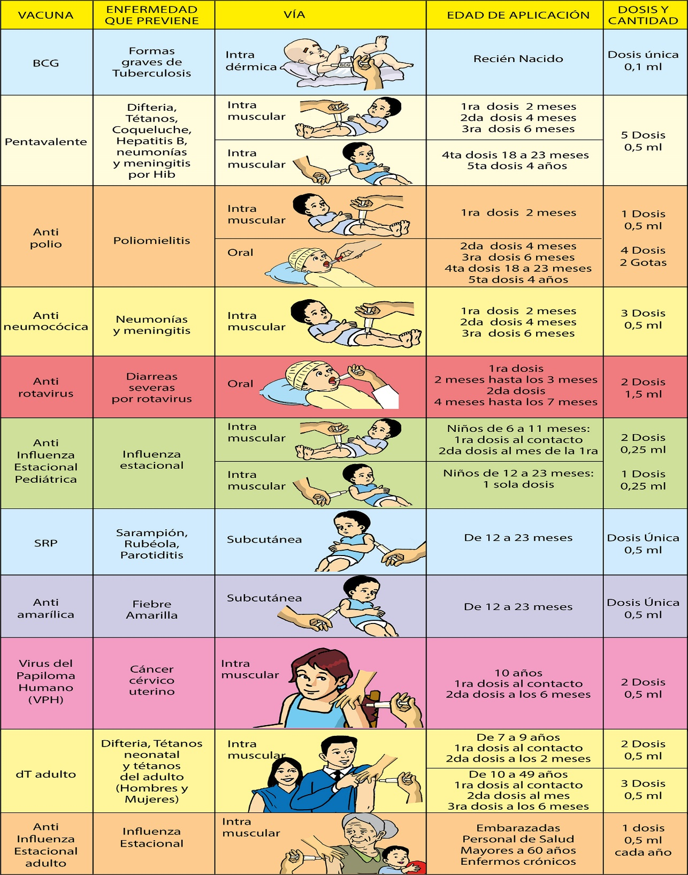

Fuente: Programa Nacional de Inmunización - Ministerio de Salud del Estado Plurinacional de Bolvia
- DONACIÓN DE SANGRE Y TRASPLANTE DE OTROS TEJIDOS Y ÓRGANOS
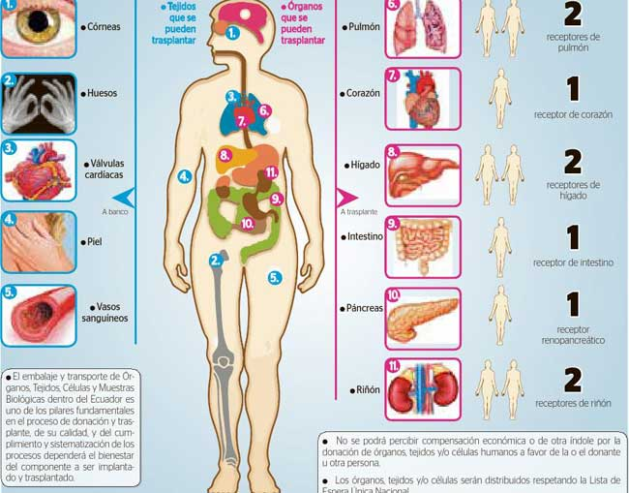
La donación de sangre es un procedimiento médico por el cual a una persona (un voluntario, no remunerado económicamente) se le realiza una extracción de sangre que luego se inyecta en otra persona (transfusión de sangre) o se utiliza para elaborar medicamentos (fraccionamiento). Dado que la sangre humana es una sustancia que a la fecha sigue sin poder sintetizarse, entonces es necesario extraerla de otra persona.
Los donantes potenciales se evalúan para cualquier cosa que pueda hacer que su sangre no sea segura para su uso. El examen incluye pruebas para las enfermedades que pueden transmitirse por transfusiones de sangre, lo que incluye VIH y hepatitis viral. El donante también debe responder a las preguntas acerca de su historia clínica y un breve examen físico, para asegurarse de que la donación no es peligrosa para su salud.
Compatibilidad/incompatibilidad de grupos sanguíneos
Hay ciertas reglas específicas que deben seguirse a la hora de realizar una transfusión de sangre (grupo sanguíneo):
- Grupo O: puede donar eritrocitos (glóbulos rojos) a cualquier otro tipo, pero recibir únicamente de su mismo tipo.
- Grupo A: puede donar eritrocitos (glóbulos rojos) a los tipos A y AB, pero recibir de los tipos O y A.
- Grupo B: puede donar eritrocitos (glóbulos rojos) a los tipos B y AB, pero recibir de los tipos O y B.
- Grupo AB: puede donar a otros AB, pero recibir de todos los grupos.
TRANSPLANTE DE ORGANOS Y TEJIDOS
Definición: Procedimiento por el cual se implanta un órgano o tejido procedente de un donante a un receptor. Existen dos grandes grupos: los trasplantes de órganos (riñón, hígado, pulmones, páncreas, córnea, corazón, hueso, tubo digestivo, etc.) y los de tejidos (médula ósea, células endocrinas).
Se habla de trasplante cuando el órgano procede de otro individuo de la misma especie, autotrasplante cuando procede del mismo paciente. Uno de los principales problemas que conllevan es el control de los mecanismos de rechazo. Con esta finalidad se estudian los sistemas de histocompatibilidad tanto del donante como del receptor, para que éstos sean lo más compatibles posible. También se dispone de fármacos inmunosupresores (ciclosporina, corticoides) que ayudan a controlar las reacciones de rechazo.
El trasplante requiere de la compatibilidad de diferentes parámetros biológicos entre donante y receptor. Además del acto quirúrgico del trasplante los pacientes trasplantados deben someterse a un tratamiento inmunosupresor que frena el rechazo, que es la respuesta del sistema inmune al reconocer el órgano como extraño. A consecuencia de los fármacos inmunosupresores, los pacientes trasplantados deben seguir unos hábitos higiénicos, alimenticios y de vida adecuados, así como seguir los controles médicos que les sean indicados.

6. DONACIÓN DE SANGRE Y TRASPLANTE DE OTROS TEJIDOS Y ÓRGANOS
La donación de sangre es un procedimiento médico por el cual a una persona (un voluntario, no remunerado económicamente) se le realiza una extracción de sangre que luego se inyecta en otra persona (transfusión de sangre) o se utiliza para elaborar medicamentos (fraccionamiento). Dado que la sangre humana es una sustancia que a la fecha sigue sin poder sintetizarse, entonces es necesario extraerla de otra persona.
Los donantes potenciales se evalúan para cualquier cosa que pueda hacer que su sangre no sea segura para su uso. El examen incluye pruebas para las enfermedades que pueden transmitirse por transfusiones de sangre, lo que incluye VIH y hepatitis viral. El donante también debe responder a las preguntas acerca de su historia clínica y un breve examen físico, para asegurarse de que la donación no es peligrosa para su salud.
Compatibilidad/incompatibilidad de grupos sanguíneos
Hay ciertas reglas específicas que deben seguirse a la hora de realizar una transfusión de sangre (grupo sanguíneo):
- Grupo O: puede donar eritrocitos (glóbulos rojos) a cualquier otro tipo, pero recibir únicamente de su mismo tipo.
- Grupo A: puede donar eritrocitos (glóbulos rojos) a los tipos A y AB, pero recibir de los tipos O y A.
- Grupo B: puede donar eritrocitos (glóbulos rojos) a los tipos B y AB, pero recibir de los tipos O y B.
- Grupo AB: puede donar a otros AB, pero recibir de todos los grupos.
TRANSPLANTE DE ORGANOS Y TEJIDOS
Definición: Procedimiento por el cual se implanta un órgano o tejido procedente de un donante a un receptor. Existen dos grandes grupos: los trasplantes de órganos (riñón, hígado, pulmones, páncreas, córnea, corazón, hueso, tubo digestivo, etc.) y los de tejidos (médula ósea, células endocrinas).
Se habla de trasplante cuando el órgano procede de otro individuo de la misma especie, autotrasplante cuando procede del mismo paciente. Uno de los principales problemas que conllevan es el control de los mecanismos de rechazo. Con esta finalidad se estudian los sistemas de histocompatibilidad tanto del donante como del receptor, para que éstos sean lo más compatibles posible. También se dispone de fármacos inmunosupresores (ciclosporina, corticoides) que ayudan a controlar las reacciones de rechazo.
El trasplante requiere de la compatibilidad de diferentes parámetros biológicos entre donante y receptor. Además del acto quirúrgico del trasplante los pacientes trasplantados deben someterse a un tratamiento inmunosupresor que frena el rechazo, que es la respuesta del sistema inmune al reconocer el órgano como extraño. A consecuencia de los fármacos inmunosupresores, los pacientes trasplantados deben seguir unos hábitos higiénicos, alimenticios y de vida adecuados, así como seguir los controles médicos que les sean indicados.

